大灣高中112年度世界閱讀日布可星球說書人比賽辦法
世界閱讀日辦理國中部『布可星球說書人~Booker』競賽，欲參加者須錄製一段3~5分鐘布可星球說書的影片，並將影片燒錄成光碟，擇優前三名與佳作，擇優參加全市比賽，校內得獎者第一名500元圖書禮券，第二名400元禮券，第三名300元禮券，佳作100元禮券，請欲參加者於2/20前至圖書館繳交報名表，3/1(三)前繳件至圖書館。每人限繳交一件。每件作品一人一件。
※相關規格：
- 不可有字幕，純粹考驗口語表達、肢體語言，由評審斟酌給分。
- 片長：3~5分鐘，不足或超過皆以扣分處理。
- 拍攝工具與方式：拍攝工具不限，但畫面統一要用橫式拍攝，一定要露臉，書本要出現在畫面。另外，除手持書籍呈現封面的鏡頭，不得直接或間接呈現書籍內容(不要直接拍書的內頁)，以免觸及著作權相關問題。違者取消比賽資格，不予計分。
- 影片規格：像素至少720(W)×480(H)的avi / mov / mpg / wmv 格式，提交作品不予退還；未符合作品競賽規格者，不另行通知與退件。
※輸出格式：
1.請以CD/DVD-R片燒錄轉檔成avi /mp4格式之作品，連同報名表繳交，另請自行保留原始檔案。參賽影片每秒速率不得超過16MB/sec，畫面大小至少720 x 480，最大不得超過1,920 x 1,080。未符合作品指定輸出格式者，不另行通知與退件。
2. 以USB隨身碟交至圖書館。
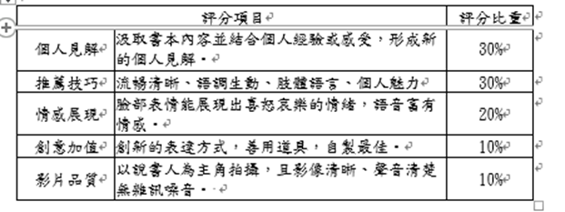
3.評分標準

---------------------------------------------------------------------------------

世界閱讀日—圖書館說書人比賽報名表
班級
座號
中文姓名
影片說書書名
指導老師(若無免簽)
導師簽名

